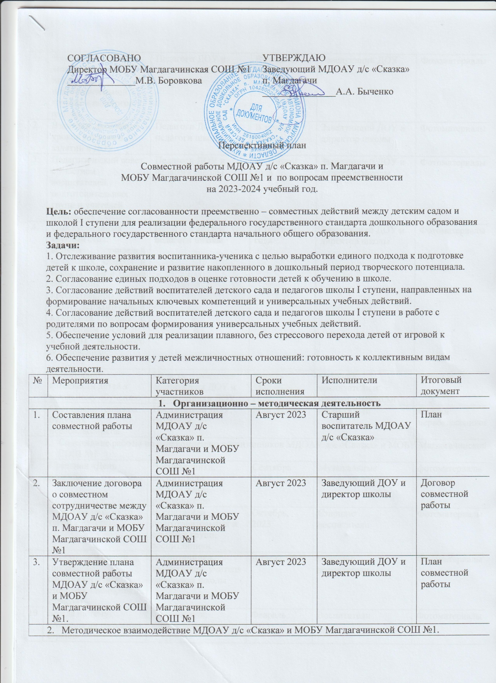
1. | Взаимное консультирование педагогов подготовительной группы и педагогов школы. | Педагоги ДОУ и педагоги школы | В течении года | Заведующий ДОУ | Фотоматериалы
2. | Взаимное посещение уроков в школе и занятий в ДОУ. | Педагоги ДОУ и педагоги школы | В течении года | Заведующий ДОУ и директор школы | Фотоматериалы
3. | Педагогический совет с участием воспитателей подготовительных групп и учителей начальных классов. | Педагоги ДОУ и педагоги школы | В течении года | Заведующий ДОУ и директор школы | Фотоматериалы
4. | «Дискуссионный круглый стол:  встреча учителей начальных классов и воспитателей с целью обсуждения преемственности в работе детского сада и начальной школы с внедрением ФОП ДО и ФОП начального образования»; | Педагоги ДОУ и педагоги школы | В течении года | Заведующий ДОУ и директор школы | Фотоматериалы
5 | Мониторинг готовности детей к школьному обучению | Педагог – психолог воспитатели ДОУ и воспитанники ДОУ | Апрель – Май 2024 года | Старшие воспитатели и педагог - психолог | Справка
6. | Составление списков будущих первоклассников. | Воспитатели ДОУ, родители | Май 2024 г. | воспитатели | Списки первоклассников
- Содержание работы по ознакомлению воспитанников МДОАУ д/с «Сказка» и МОБУ Магдагачинской СОШ №1
7. | Праздник «День знаний» | Воспитанники, воспитатели, музыкальные руководители | Сентябрь 2023 | Музыкальные руководители | фотоматериалы
8. | Беседа на тему «Кто такой ученик». | Воспитатели подготовительных и старших групп, воспитанники | Октябрь, 2023 | Старшие воспитатели | Фотоматериалы
9. | Экскурсия в школу (посещение спортивного зала, столовой, библиотеки, классов) | Воспитанники, воспитатели, учителя начальной школы | Апрель, 2023 | Старшие воспитатели | Фотоматериалы
10 | Беседа на тему: «Хороша ли школьная страна» | Воспитатели, воспитанники | Февраль, 2023 | Воспитатели | Фотоматериалы
11 | Посещение праздника «Прощание с букварем». | Учителя начальных классов, воспитатели, воспитанники | Ноябрь, 2023 | Старшие воспитатели | Фотоматериалы
12 | Совместное участие в акциях  «Осенняя ярмарка», «Новогоднее чудо и др. | Воспитатели, воспитанники | Сентябрь, 2023 | Старшие воспитатели | Фотоматериалы
13 | Спартакиада, посвященная 100 летию физкультуры и спорта Амурской области | Инструктор по физическому воспитанию, воспитатели, воспитанники, старшие воспитатели | Сентябрь, 2023 | Инструктор по физическому воспитанию, старшие воспитатели | Фотоматериалы
14 | День народного единства «Я гражданин» | Инструктор по физическому воспитанию, воспитатели, воспитанники, старшие воспитатели | Ноябрь, 2023 | Старшие воспитатели, инструктор по физическому воспитанию | Фотоматериалы
15 | Спортивный праздник «Легко ли быть военным». | Инструктор по физическому воспитанию, воспитатели, воспитанники, старшие воспитатели | Февраль, 2024 | Старшие воспитатели, инструктор по физическому воспитанию | Фотоматериалы
16 | «Память поколений» спортивное мероприятие | Инструктор по физическому воспитанию, воспитатели, воспитанники, старшие воспитатели | Апрель , 2024 | Старшие воспитатели, инструктор по физическому воспитанию | Фотоматериалы
17 | Совместное участие воспитанников ДОУ и юнармейцами школы в разных мероприятиях. | Воспитанники, родители, учителя, воспитатели | В течении года | Старшие воспитатели | Фотоматериалы
- Взаимодействие с родителями.
18 | Родительское собрание в подготовительных группах «Скоро в школу» | Воспитатели подготовительных групп, учителя начальных классов | Январь, 2024 | Старшие воспитатели | Протоколы
19 | Дни открытых дверей | Воспитатели подготовительных групп, учителя начальных классов | В течении года | Старшие воспитатели | фотоматериалы
20 | Работа консультационного пункта | Педагог – психолог, учащиеся начальной школы, воспитатели | В течении года | Старшие воспитатели | Отчет
21 | Консультации для родителей: «Советы родителям будущих первоклассников», «Леворукий ребенок», «Готовим руку к письму», «Как научить ребенка быть самостоятельным». | Старшие воспитатели, педагог – психолог, воспитатели подготовительных групп. | В течении года | Старшие воспитатели, педагог – психолог, воспитатели подготовительных групп. | Наглядный материал

